Prénom : ………………………………………………….. Date : …………………………………………….
Evaluation géographie 6e : Habiter un espace à fortes contraintes naturelles. (2)
Compétence : Niveau de maitrise | 1 | 2 | 3 | 4
Mémoriser les repères géographiques liés au programme.
Lire et décrire un document iconographique.
Maitriser le vocabulaire spécifique.

1) Parmi les lieux suivants, entoure les déserts froids :
Le Groenland L’Europe L’Algérie l’Antarctique
2) Qui vivent dans les déserts froids : …………………………………….. …………………………………..
3) Cite deux difficultés pour l’Homme pour vivre dans un désert froid :
………………………………………………………………………………………………………………………………………………
4) Cite deux solutions que les Hommes ont trouvées pour vivre dans les déserts froids :
………………………………………………………………………………………………………………………………………………
5) Pourrait-on vivre dans le monde sans désert froid ? Pourquoi ?
………………………………………………………………………………………………………………………………………………
6) Où vivaient avant les Inuits ? …………………………………………………………..
7) Où vivent-ils aujourd’hui ? ……………………………………………………………….

Lis le document puis réponds aux questions :
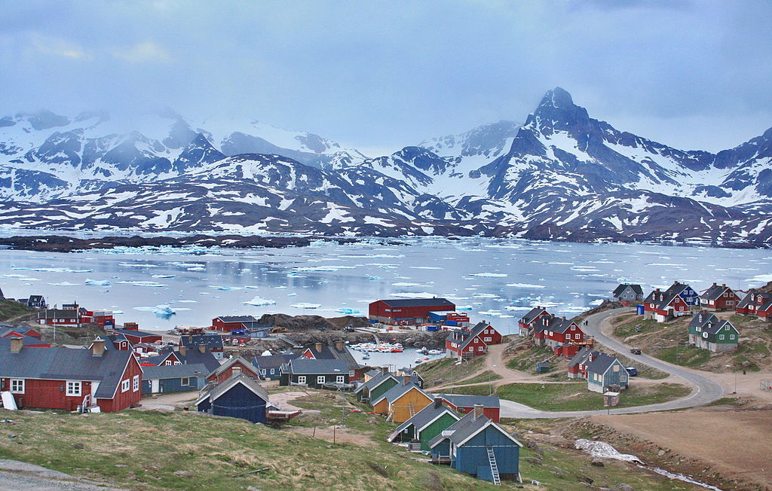
8) Quelle est la nature du document ? ……………………………………………..
9) Que vois-tu au premier plan ? …………………………………………………………………………………………..
10) Que vois-tu au 2ème plan ? ………………………………………………………………………………………………………………………………………………
11) Que vois-tu au dernier plan ? ………………………………………………………………………………………………………………………………………………
12) Cite deux contraintes naturelles que l’on voir sur le document :
………………………………………………………………………………………………………………………………………………
13) Peut-on dire qu’il y a une forte densité de population ou une faible densité de population ? Explique pourquoi.
………………………………………………………………………………………………………………………………………………
………………………………………………………………………………………………………………………………………………

